Тема недели
«Буква Д, звуки [д]- [дь]».
(Подготовила: учитель-логопед Ткаченко О.В.)

- Уважаемые родители! Вашему вниманию предлагаются видеоролик с помощью которого вы с ребенком сможете познакомиться с буквой Д

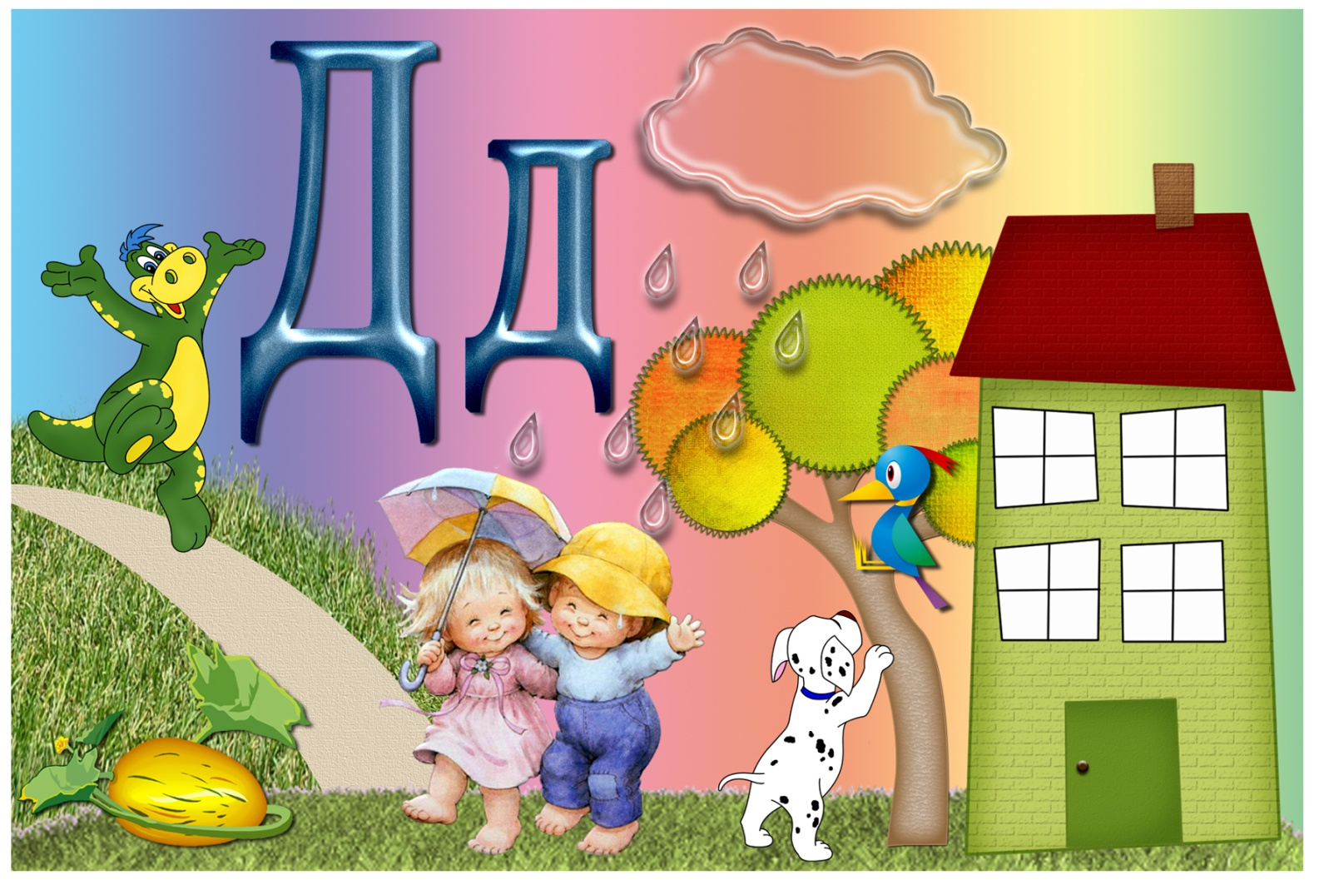

Ссылка «Буква Д»
https://www.youtube.com/watch?v=jPaADzZnPO0&list=PLvtJKssE5NrjH4WVnoDJhCrV0vpZxQ2pV&index=5

- Далее побеседуйте с ребенком, поиграйте в предложенные игры и выполните задания:
Задание 1. Знакомство со звуком [Д].
Отгадать загадку, назвать первый звук в слове-отгадке.
Белый столб стоит на крыше
И растет все выше, выше.
Вот дорос он до небес —
И исчез. (Дым)
Взрослый показывает перед зеркалом и объясняет ребенку артикуляцию звука [Д]: когда мы произносим звук [Д], то:
- губки свободны;
- зубки сближены, но не сомкнуты;
- язычок стучит кончиком за верхними зубками;
- горлышко «работает».
Символ звука: дятел долбит дерево: ДДД...
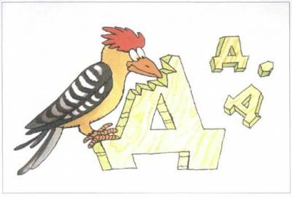
Характеристика звука: звук согласный (язычок создает преграду воздуху), твердый, звонкий. Обозначение: синий кружок с колокольчиком.
Задание 2. Фонетическое упражнение.
Дятел долбит дерево: ДДДДДД... (произносить звук [Д] вслед за взрослым: Д Д Д Д Д Д Д Д
Задание 3. Дидактическое упражнение «Хлопни в ладошки, если услышишь звук [Д]»:
а, д, м, д, д, и, д; да, ду, ма, мы, до.
Взрослый просит ребенка загнуть пальчик, если тот услышит слово со звуком [Д]. Сколько пальчиков загнули?
Дуб, корова, дорога, вода, усы, дом, лиса.
Задание 4. Взрослый предлагает ребенку повторить за ним серию слогов:
да-до-ду, ды-ду-да; да-до-ду-ды, ду-ды-да-до.
Задание 5. Взрослый предлагает ребенку добавить последний слог к словам, назвать слово целиком:
ДА: пома..., награ..., побе..., пого..., коман..., секун...;
ДЫ: похо..., пара..., наря..., еле..., са..., пру...
Задание 6. Вспомнить слова со звуком [Д] (звук [Д] стоит в начале слова, в середине слова).
Задание 7. Подобрать к словам родственные. Какой одинаковый первый звук во всех этих словах?
Друг (дружный, дружить...), дом (домовой, домашний...),
дуб (дубовый, дубрава...), дым (дымоход, дымный...).
Задание 8. Образовать по образцу новые слова и ответить на вопрос (упражнение в словообразовании). Какой одинаковый первый звук во всех словах?
Дом — домок — домочек — домище; дуб — ...; дым — ...; друг - ...
Задание 9. Выучить чисто говорки:
Да-да-да — у меня вода.
Ды-ды-ды — нет воды.
Ду-ду-ду — за водой пойду.
Задание 10. Знакомство со звуком [Дь].
Символ звука: маленький дятел долбит дерево: дьдь...
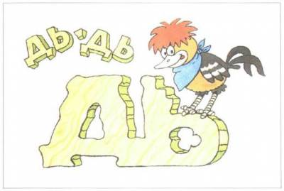
Характеристика звука: согласный, мягкий, звонкий. Обозначение: зеленый кружок с колокольчиком.
Задание 11. Фонетическое упражнение. Колокольчик звенит: динь-динь...
Задание 12. Дидактическое упражнение «Хлопни в ладошки, если услышишь звук [Дь]»:
дь, мь, а, дь...; дя, мя, мю, ди...; Дима, Вика, Маша, дело, деньги.
Задание 13. Взрослый предлагает ребенку внимательно прослушать и повторить серию слогов:
дя-де-дю-ди; дю-ди-дя-де.
Задание 14. Подобрать слова по первому слогу:
ДЕ: -вочка, -душка, -ло...;
ДИ: -во, -ма, -на...
Задание 15. Дифференциация звуков [Д] — [Дь]. Дидактическое упражнение «Скажи наоборот»:
да-дя, ды-ди,... ди-ды, дя-да...
Задание 16. Назвать первый звук в именах детей:
Дима, Даша, Денис, Данила, Дуня, Дина.
Задание 17. Дидактическое упражнение «Подари подарки Диме и Даше» (дифференциация звуков [Д] — [Дь] с использованием картинок).
Задание 18. Изменить существительные по падежам. Это (кто?) — Даша, Дима, нет (кого?) — ..., подарю подарок (кому?) — ..., вижу (кого?) — ..., горжусь (кем?) — ..., говорю (о ком?) — ...
Задание 19. Отгадать загадки, назвать первый звук в отгадках:
Кто приходит,
Кто уходит, —
Все ее за ручку водят. (Дверь)
Весной веселит,
Летом холодит,
Осенью питает,
Зимой согревает. (Дерево)
К вечеру умирает,
Поутру оживает. (День)
Не живая, а идет,
Неподвижна, а ведет. (Дорога)
Задание 20. Выучить скороговорку и ответить на вопрос: «Какой звук часто в ней слышится?» [Д].
Дятел дуб долбил, да не додолбил.

Игры для закрепления темы:
Игра «Найди пару» https://learningapps.org/display?v=pvgbgmtnk20

Игра «Распредели предметы по коробкам» https://learningapps.org/display?v=pq4p84iwt20

Материалы для печати
Запомни !!! ХАРАКТЕРИСТИКА ЗВУКА.
ЗВУК «Д» - не поется, не тянется, преграда во рту есть, согласный, твердый, звонкий, обозначается синим квадратиком.
ЗВУК «ДЬ» - не поется, не тянется, преграда во рту есть, согласный, мягкий, звонкий, обозначается зеленым квадратиком.
Задание 1. Раскрась большую букву Д синим цветом, а маленькую – зеленым цветом.

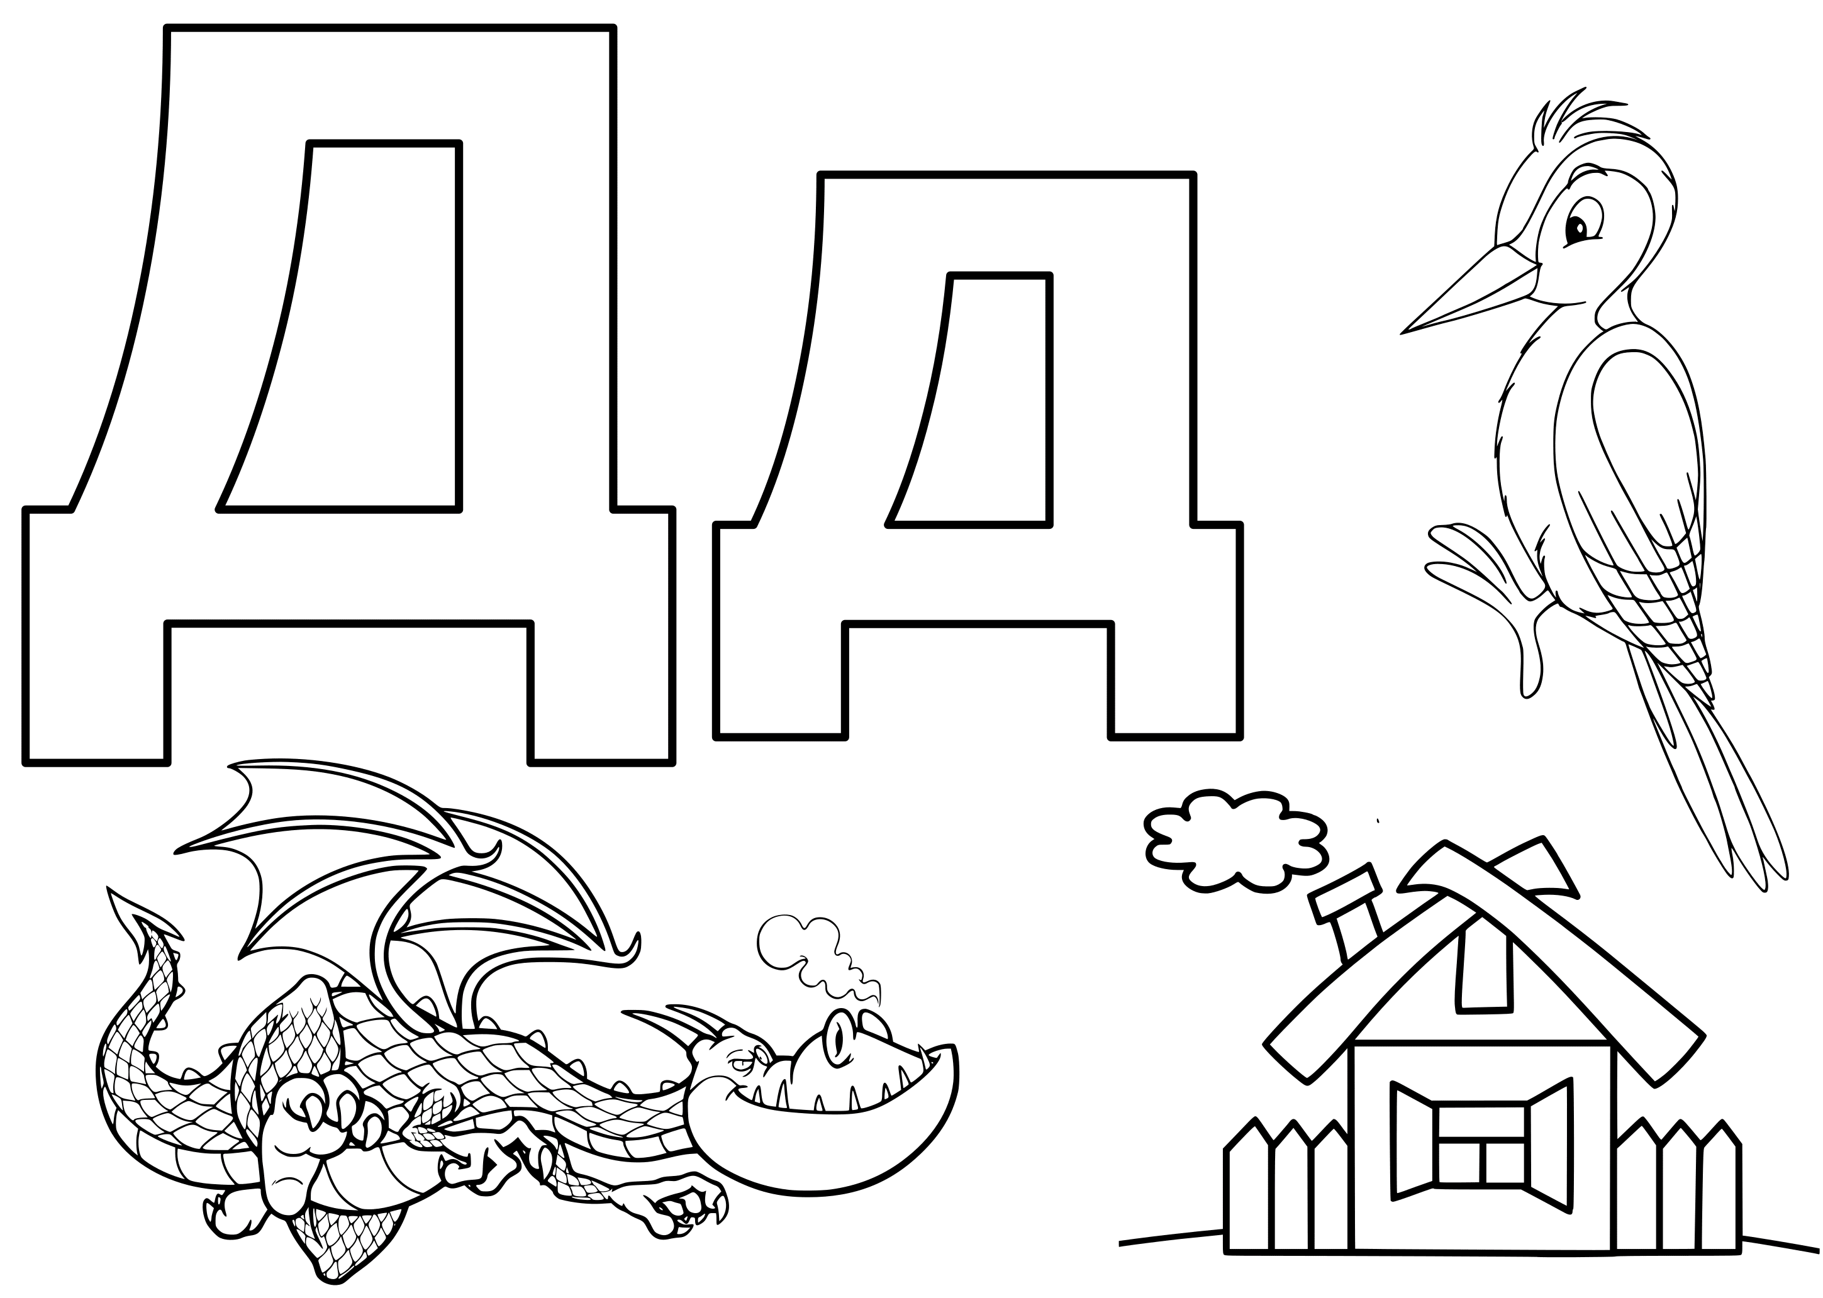
Задание 2. Соедини с буквой Д только те предметы, название которых начинается со звуков [д] или [дь].

Задание 3.

Задание 4.Тренируйся писать букву Д.
